Получение наличных через карту МИР зарегистрированную в УФК
Бюджетные, автономные учреждения заполняют документ Заявка на получение наличных денег,
который заполняется аналогично заявке на выплату средств, со следующими особенностями:
В назначении платежа указывается номер карты мир , ФИО в именительном падеже, например:
Зар.плата за 1 пол.января 2022 г. карта 123456789123456 Иванов Иван Иванович
В закладке расшифровка код КВР должен соответствовать назначению платежа
В закладке ТФО/ТОФК указываются реквизиты УФК по Ростовской области и счет для выдачи наличных, например
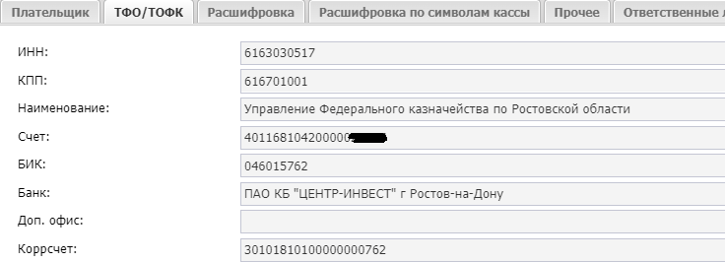
В закладке Ответственные лица и чек/карта указывается:
В поле способ получения наличных: Карта
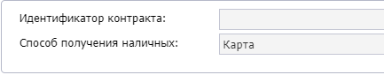
Устанавливается чек-бокс МИР и в поле номер карты вводится номер карты
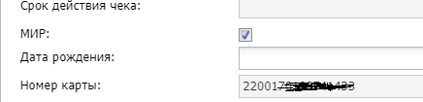

Заявка на получение наличных подписывается двумя ЭЦП и обрабатывается аналогично заявке на выплату средств.

